Základní škola a Mateřská škola, Baška, p. o.
Baška 137, 739 01 Baška

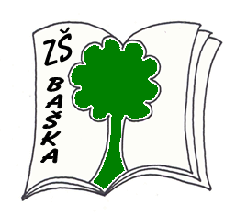

Název materiálu: Kresba jednoduchého obrázku - test

Anotace: Opakování učiva
Autor: Iveta Pasterňáková, 2013
Ověření ve výuce 4.2. 2013, 5.třída
Vyučovací předmět: Informatika
Vzdělávací oblast: Zpracování a využití informací
Číslo materiálu: VY_32_inovace_04_ ICT II.

KOVÁŘOVÁ, Libuše. Informatika pro základní školy. Vyd. 2. Kralice na Hané, 2009. ISBN 978-80-7402-017-93
Vlastní tvorba,
Použité zdroje:

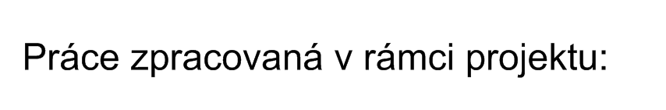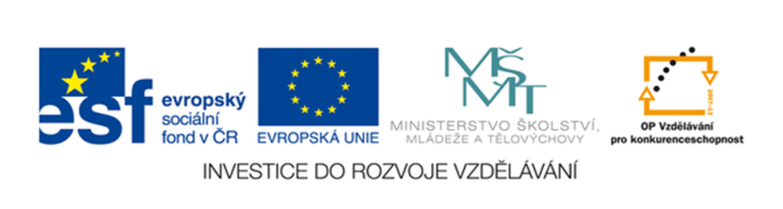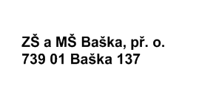

V programu malování nakreslíme jednotlivé obrázky a uložíme na K:\informatika\5třída\malování soubor nazveme vaším příjmením

1. koberec
postup: pomocí rovné čáry uděláme mřížku 5x10 a pomocí pravého, levého a CTRL+ pravé tlačítko myši vybarvíme
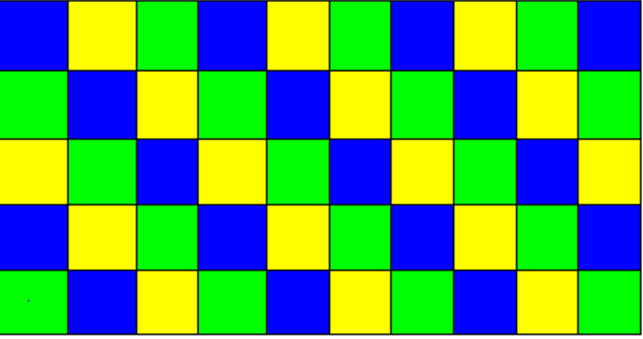

2. kytka
postup: nejdříve nakreslíme pomocí křivky malou čárku, vytáhneme do lístečku a rozšíříme, tak postupně kolem dokola uděláme jednotlivé lístečky, střed uděláme pomocí elipsy, dokreslíme stonek a list nebo použijeme přímku a křivku. Upravíme pomocí gumy a štětce, vybarvíme.
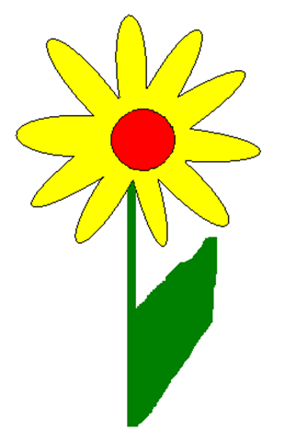

3. sklenička
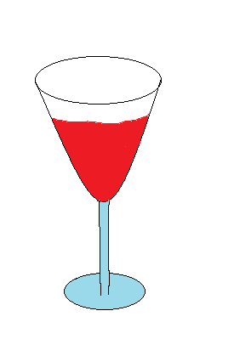postup: nakreslíme elipsu, do prostředku elipsy nakreslíme čáru pomocí křivky a roztáhneme směrem dolů, pak pomocí přímek a elipsy uděláme stopku skleničky. Vybarvíme.

4. svíčka
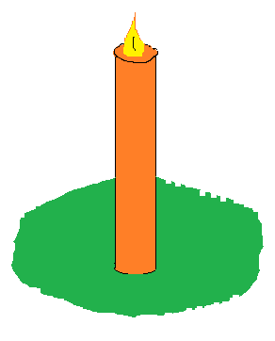postup: nakreslíme elipsu, do prostředku elipsy nakreslíme plamínek tužkou, pomocí přímek vytvoříme tělo svíčky, pak pomocí elipsy uděláme podstavec, vybarvíme.

